HISTORIA DEL C.E.B.

Fue fundada en 1988, por el Prof. Enrique Rosas Ramírez, el primer Director, antes era llamada CEBACH (Centro de estudios de Bachillerato Pedagógico), en la cual antes estaba situada en el municipio de Teteles de Ávila Camacho, Puebla, posteriormente se transfiere el plantel al municipio de Cd. Serdán, Puebla, siendo mixto actualmente, ya que en aquel entonces, sólo estudiaban señoritas las cuales tenían acceso directo al internado de la escuela Normal Rural “Carmen Serdán” ubicado actualmente en el municipio del estado de puebla de Teteles, pasados los años surgen las diversas reformas en la cual el plantel se vuelve en educación mixta, sus estudios son validados tanto en el interior como el exterior del país, somos de dependencia Federal, nuestra instancia es la Dirección General de Bachillerato ubicada en la Cd. De México y actualmente la SEMS (Subsecretaría de Educación Media Superior), y por supuesto la SEP (Secretaría de Educación Pública).
Actualmente trabajamos con dos turnos en un total de 15 grupos teniendo una población de 750 alumnos, 54 compañeros en total de la planta trabajadora. En lo principal se realizan reuniones académicas por cada inicio de semestre, entre las diversas actividades están las académicas, deportivas y culturales, entre ellas:

Realizamos diversas actividades:
- Festejo del día de la madre
- Festejo del día del estudiante
- Festejo por parte de los estudiantes hacia los docentes

Se realizan demostraciones en actividades académicas, entre ellas:
- Demostraciones en el área Histórico Social
- Demostraciones de las actividades en el área de Computo
- Biología
- Español

EVIDENCIAS

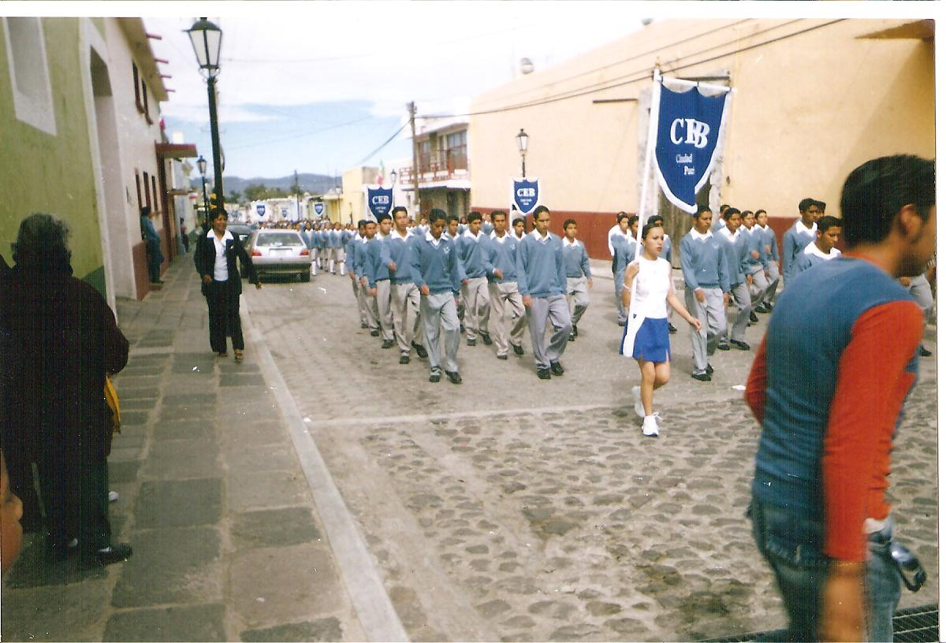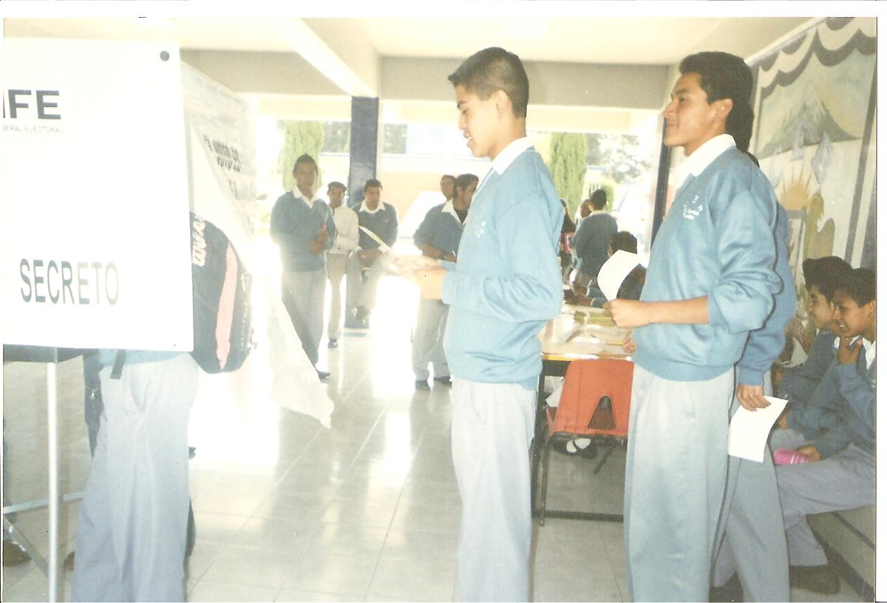
DESFILES PARTICIPACON EN VOTACIONES
INSTITUCIONALES CON TEMAS ACTUALES

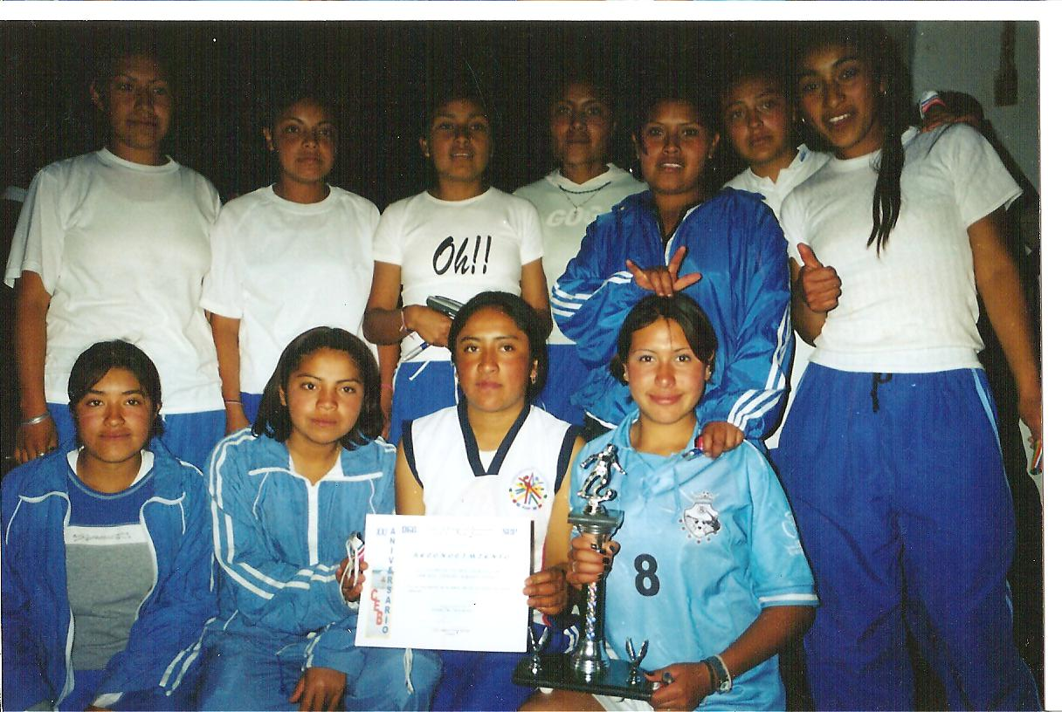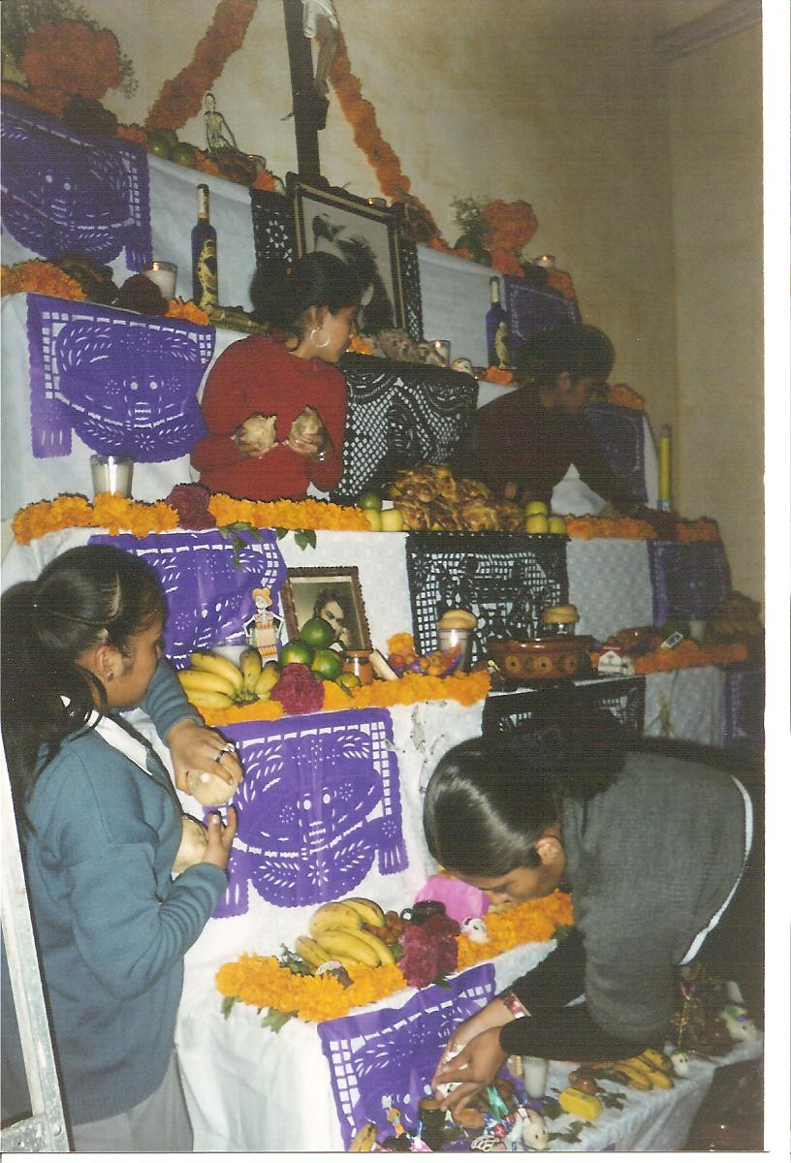

DEPORTIVAS CULTURALES

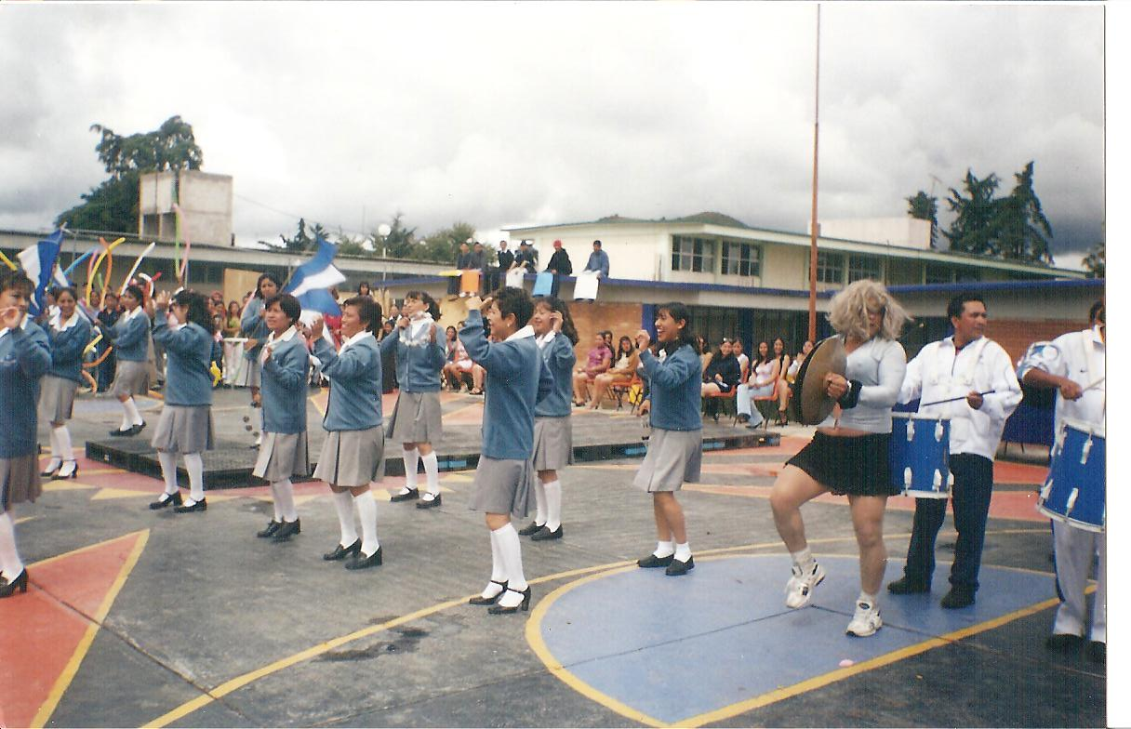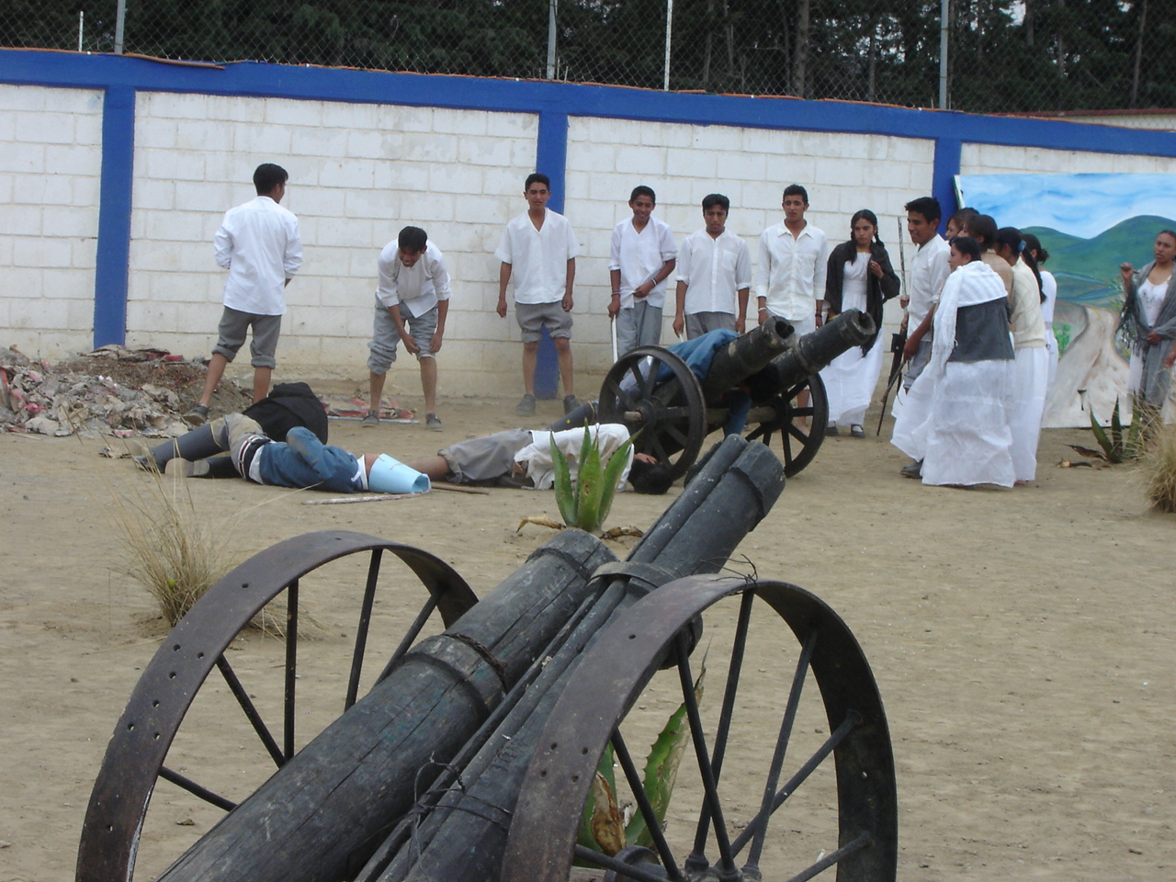

“DIA DEL ESTUDIANTE” PLASTICAS DE LA INDEPENDENCIA

